ЧЕЛЯБИНСКАЯ ОБЛАСТЬ

АДМИНИСТРАЦИЯ
ЗЛАТОУСТОВСКОГО ГОРОДСКОГО ОКРУГА
ПОСТАНОВЛЕНИЕ

16.02.2026 г. | № | 40-П/АДМ
г.Златоуст
О внесении изменений
в постановление Администрации Златоустовского городского округа Челябинской области от 11.09.2025 г. № 336-П/АДМ «О создании межведомственной комиссии
по оказанию социальной помощи мобилизованным гражданам
и военнослужащим, а также членам их семей»

Руководствуясь Федеральным законом от 20 марта 2025 г. № 33-ФЗ
«Об общих принципах организации местного самоуправления в единой системе публичной власти», в целях уточнения муниципального нормативного правового акта,
ПОСТАНОВЛЯЮ:
1. Внести в постановление Администрации Златоустовского городского округа Челябинской области от 11.09.2025 г. № 336-П/АДМ «О создании межведомственной комиссии по оказанию социальной помощи мобилизованным гражданам и военнослужащим, а также членам их семей» следующие изменения:
1) пункт 1 изложить в следующей редакции:
«1. Создать межведомственную комиссию по оказанию социальной помощи мобилизованным гражданам и военнослужащим, а также членам
их семей и утвердить ее состав (приложение 1).»;
2) дополнить пунктом 1-1 следующего содержания:
«1-1. Утвердить Положение о межведомственной комиссии по оказанию социальной помощи мобилизованным гражданам и военнослужащим, а также членам их семей (приложение 2).»;
3) приложение к постановлению считать приложением 1 и изложить
в новой редакции (приложение 1);
4) дополнить постановление приложением 2 (приложение 2).
2. Пресс-службе Администрации Златоустовского городского округа (Семёнова А.Г.) опубликовать настоящее постановление в газете «Златоустовский рабочий» и разместить на официальном сайте Златоустовского городского округа в сети «Интернет».
3. Организацию выполнения настоящего постановления возложить
на начальника Управления социальной защиты населения Златоустовского городского округа Осокина С.В.
4. Контроль завыполнением настоящего постановления оставляю
за собой.
Глава  Златоустовского городского округа | 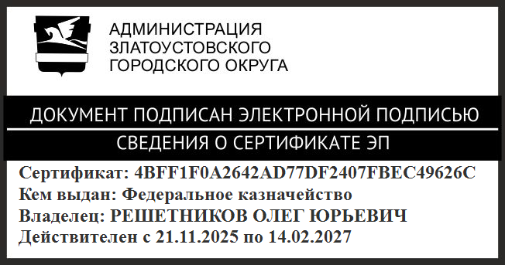 | О.Ю. Решетников

ПРИЛОЖЕНИЕ 1
Утверждено
постановлением Администрации
Златоустовского городского округа
от 16.02.2026 г. № 40-П/АДМ

Состав
межведомственной комиссии по оказанию социальной помощи мобилизованным гражданам и военнослужащим, а также членам их семей

- | Глава Златоустовского городского округа, председатель
- | заместитель Главы Златоустовского городского округа по социальным вопросам, заместитель председателя
- | первый заместитель Главы Златоустовского городского округа
- | заместитель Главы Златоустовского городского округа по общим вопросам
- | председатель Собрания депутатов Златоустовского городского округа
- | начальник Управления социальной защиты населения Златоустовского городского округа, ответственное лицо за взаимодействие  с Министерством социальных отношений Челябинской области в части предоставления сведений о семьях, проживающих на территории муниципального образования
- | начальник Правового управления Администрации Златоустовского городского округа
- | военный комиссар (г. Златоуст и Кусинского района Челябинской области)
- | главный врач Государственного бюджетного учреждения здравоохранения «Городская больница г. Златоуст»
- | главный врач Государственного бюджетного учреждения здравоохранения «Городская детская больница г. Златоуст»
- | начальник муниципального казенного учреждения Управление  по физической культуре и спорту Златоустовского городского округа
- | начальник муниципального казенного учреждения Управление культуры Златоустовского городского округа
- | начальник муниципального казенного учреждения Управление образования и молодежной политики Златоустовского городского округа
- | социальный координатор Филиала государственного фонда «Защитники Отечества» по Челябинской области в г. Златоусте
- | руководитель Бюро медико-социальной экспертизы по Челябинской области № 19
- | председатель местной организации Челябинского регионального отделения Всероссийской общественной организации ветеранов (пенсионеров) войны, труда, вооруженных сил и правоохранительных органов Златоустовского городского округа
- | начальник отдела организации предоставления мер социальной поддержки Управления социальной защиты населения Златоустовского городского округа, секретарь
ПРИЛОЖЕНИЕ 2
Утверждено
постановлением Администрации
Златоустовского городского округа
от 16.02.2026 г. № 40-П/АДМ

Положение
о межведомственной комиссии по оказанию социальной помощи мобилизованным гражданам и военнослужащим, а также членам их семей

1. Настоящее Положение определяет порядок работы межведомственной комиссии по оказанию социальной помощи мобилизованным гражданам
и военнослужащим, а также членам их семей (далее – Комиссия).
2. Комиссия в своей деятельности руководствуется нормативными правовыми актами Российской Федерации и Челябинской области, муниципальными нормативными правовыми актами и настоящим Положением.
3. Основными задачами Комиссии являются обеспечение взаимодействия членов Комиссии и выработка предложений и рекомендаций по организации социальной помощи мобилизованным гражданам и военнослужащим, а также членам их семей.
4. Формой работы Комиссии является заседание. Заседание Комиссии проводится по мере необходимости, но не реже 1 раза в квартал.
Заседание Комиссии считается правомочным, если на нем присутствуют более половины ее членов.
Решения Комиссии принимаются простым большинством голосов присутствующих на заседании членов. В случае равенства числа голосов голос председателя Комиссии является решающим.
Решения Комиссии оформляются протоколом, который подписывается председателем и секретарем Комиссии.
5. Комиссия в целях реализации своих функций может создавать рабочие группы. Состав рабочих групп формируется на основе предложений членов Комиссии и утверждается на заседании Комиссии.
6. Председатель Комиссии:
- ведет заседания Комиссии;
- распределяет обязанности между членами Комиссии и дает
им поручения;
- утверждает повестку дня заседания и подписывает протоколы заседаний Комиссии;
- организовывает контроль за реализацией решений Комиссии.
В случае отсутствия председателя Комиссии его функции возлагаются
на заместителя председателя Комиссии.
7. Секретарь Комиссии является членом Комиссии с правом голоса
по вопросам, рассматриваемым на заседании Комиссии.
Секретарь Комиссии:
- обеспечивает подготовку заседаний Комиссии;
- осуществляет оповещение членов Комиссии о времени и месте проведения заседаний Комиссии;
- ведет протоколы заседаний Комиссии;
- обеспечивает хранение протоколов заседаний Комиссии.
8. Члены Комиссии принимают личное участие в ее работе. В случае отсутствия члена Комиссии на ее заседании он вправе изложить свое мнение
по рассматриваемым вопросам в письменном виде.

